# 翅膀系统

# 系统简介

1. 翅膀总计分为XX阶，每阶分为10星
2. 玩家可以通过消耗羽毛或金币对翅膀进行培养，每次培养成功率百分百成功，达到指定培养“星级”立即触发该“星级”属性加成
3. 当培养值该阶翅膀最后星级时，触发下一阶翅膀解封状态，解封下一阶翅膀不消耗任何道具
4. 羽毛只能通过商城与活动获得
5. 金币可通过游戏内各种玩法获得

# 三、翅膀系统

## 3.1 界面显示

3.1.1 翅膀主UI界面与培养界面

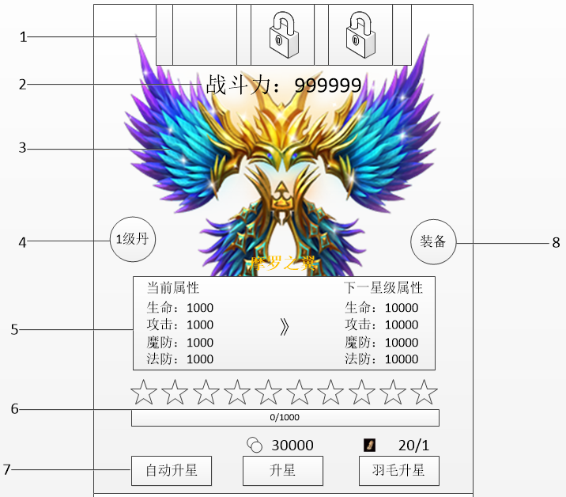

## 3.2 界面入口

1、 玩家可以通过角色面板点击底部翅膀页签，进入到翅膀主UI面板

2、 其他玩家通过查看途径,针对某一玩家进行观察时，只显示主翅膀主UI界面培养按键隐藏

## 3.3 界面说明

1. 三职业展示：点击不同头像可以查看不同职业的翅膀
2. 翅膀加上装备总的战斗力展示
3. 翅膀内观展示
4. 直升1级丹：点击弹出提示框

* 玩家翅膀X阶及以下使用翅膀直升1阶
* 玩家翅膀X阶以上使用增加XXX点经验

1. 翅膀属性展示框：

* 当前属性显示为翅膀当前星级增加的属性
* 下一星级属性显示为翅膀下一星级增加的属性
* 翅膀装备属性不计算在内

1. 翅膀经验值与翅膀星级展示
2. 功能按键：

* 自动升星：
* 自动消耗升级所需道具进行升级
* 自动升星时，按键文字展示更为“停止”
* 优先消耗羽毛，没有羽毛时消耗金币
* 提升一个星级后，升星自动停止
* 金币与羽毛均不足时自动停止
* 升星：
* 升星按键上方金币展示为升星按键使用一次所消耗的金币
* 当拥有金币＜展示金币时，展示金币文字颜色为红色
* 金币不足时点击升星，提示货币不足
* 羽毛升星：
* 羽毛升星按键展示为：拥有羽毛数量/一次消耗羽毛数量
* 当拥有羽毛＜展示金币时，展示羽毛文字颜色为红色
* 羽毛不足时点击升星，提示货币不足

1. 装备：点击后跳转到翅膀装备界面

## 3.4 翅膀装备

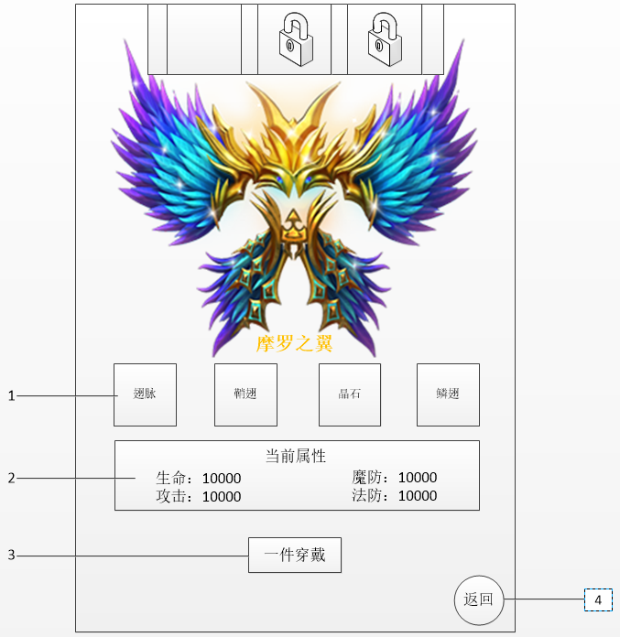

1. 翅膀装备共4个类型：翅脉、鞘翅、晶石、鳞翅

* 翅膀装备可穿戴等阶≤翅膀等阶

1. 翅膀装备所增加的属性展示
2. 翅膀装备一键穿戴与人物装备一键穿戴规则一致
3. 功能按键：返回：关闭翅膀装备界面，跳转到翅膀界面

## 3.5 翅膀培养

1、 玩家可以通过消耗一定数量的羽毛或金币对翅膀进行培养操作。

* 翅膀培养值显示槽
* 不同等阶不同星级的翅膀所需培养值不同
* 各个等阶翅膀总属性平均非配到当前品阶各个星级上
* 当培养值≥目前等阶翅膀的下一星级时，星级图标点亮，此星级所包含的属性立即生效
* 当前培养值＜目前等阶翅膀的下一星级时，星级图标显示为灰色
* 翅膀激活成功后，默认第一个星级图标为置灰状态
* 当翅膀培养槽所有星级点亮后
* 翅膀底部三个升星功能按键替换为1个升阶按键
* 点击升阶按键，翅膀主UI界面展示框内翅膀变更为培养界面展示框内翅膀且翅膀名称与品阶显示同步变更
* 角色内外观翅膀同步变更为翅膀主UI界面内展示框所展示的翅膀
* 当玩家翅膀等级达到最高等阶时，界面保持在培养界面星星全亮状态

1. 培养功能按键：

* 自动升星：
* 自动消耗升级所需道具进行升级
* 自动升星时，按键文字展示更为“停止”
* 优先消耗羽毛，没有羽毛时消耗金币
* 提升一个星级后，升星自动停止
* 金币与羽毛均不足时自动停止
* 升星：
* 升星按键上方金币展示为升星按键使用一次所消耗的金币
* 当拥有金币＜展示金币时，展示金币文字颜色为红色
* 金币不足时点击升星，提示货币不足
* 羽毛升星：
* 羽毛升星按键展示为：拥有羽毛数量/一次消耗羽毛数量
* 当拥有羽毛＜展示金币时，展示羽毛文字颜色为红色
* 羽毛不足时点击升星，提示货币不足

## 3.6 翅膀激活

1、 当玩家达到激活翅膀指定等级时，即可进行翅膀激活操作

# 四、数值需求

1. 翅膀每级升级所需经验

2. 翅膀每级消耗道具

3. 翅膀每级增加属性

# 五、美术需求

1. 羽毛图样
2. 翅膀名称
3. 星星图样：实心与空心
4. 翅膀主UI界面、培养界面、激活界面的面板